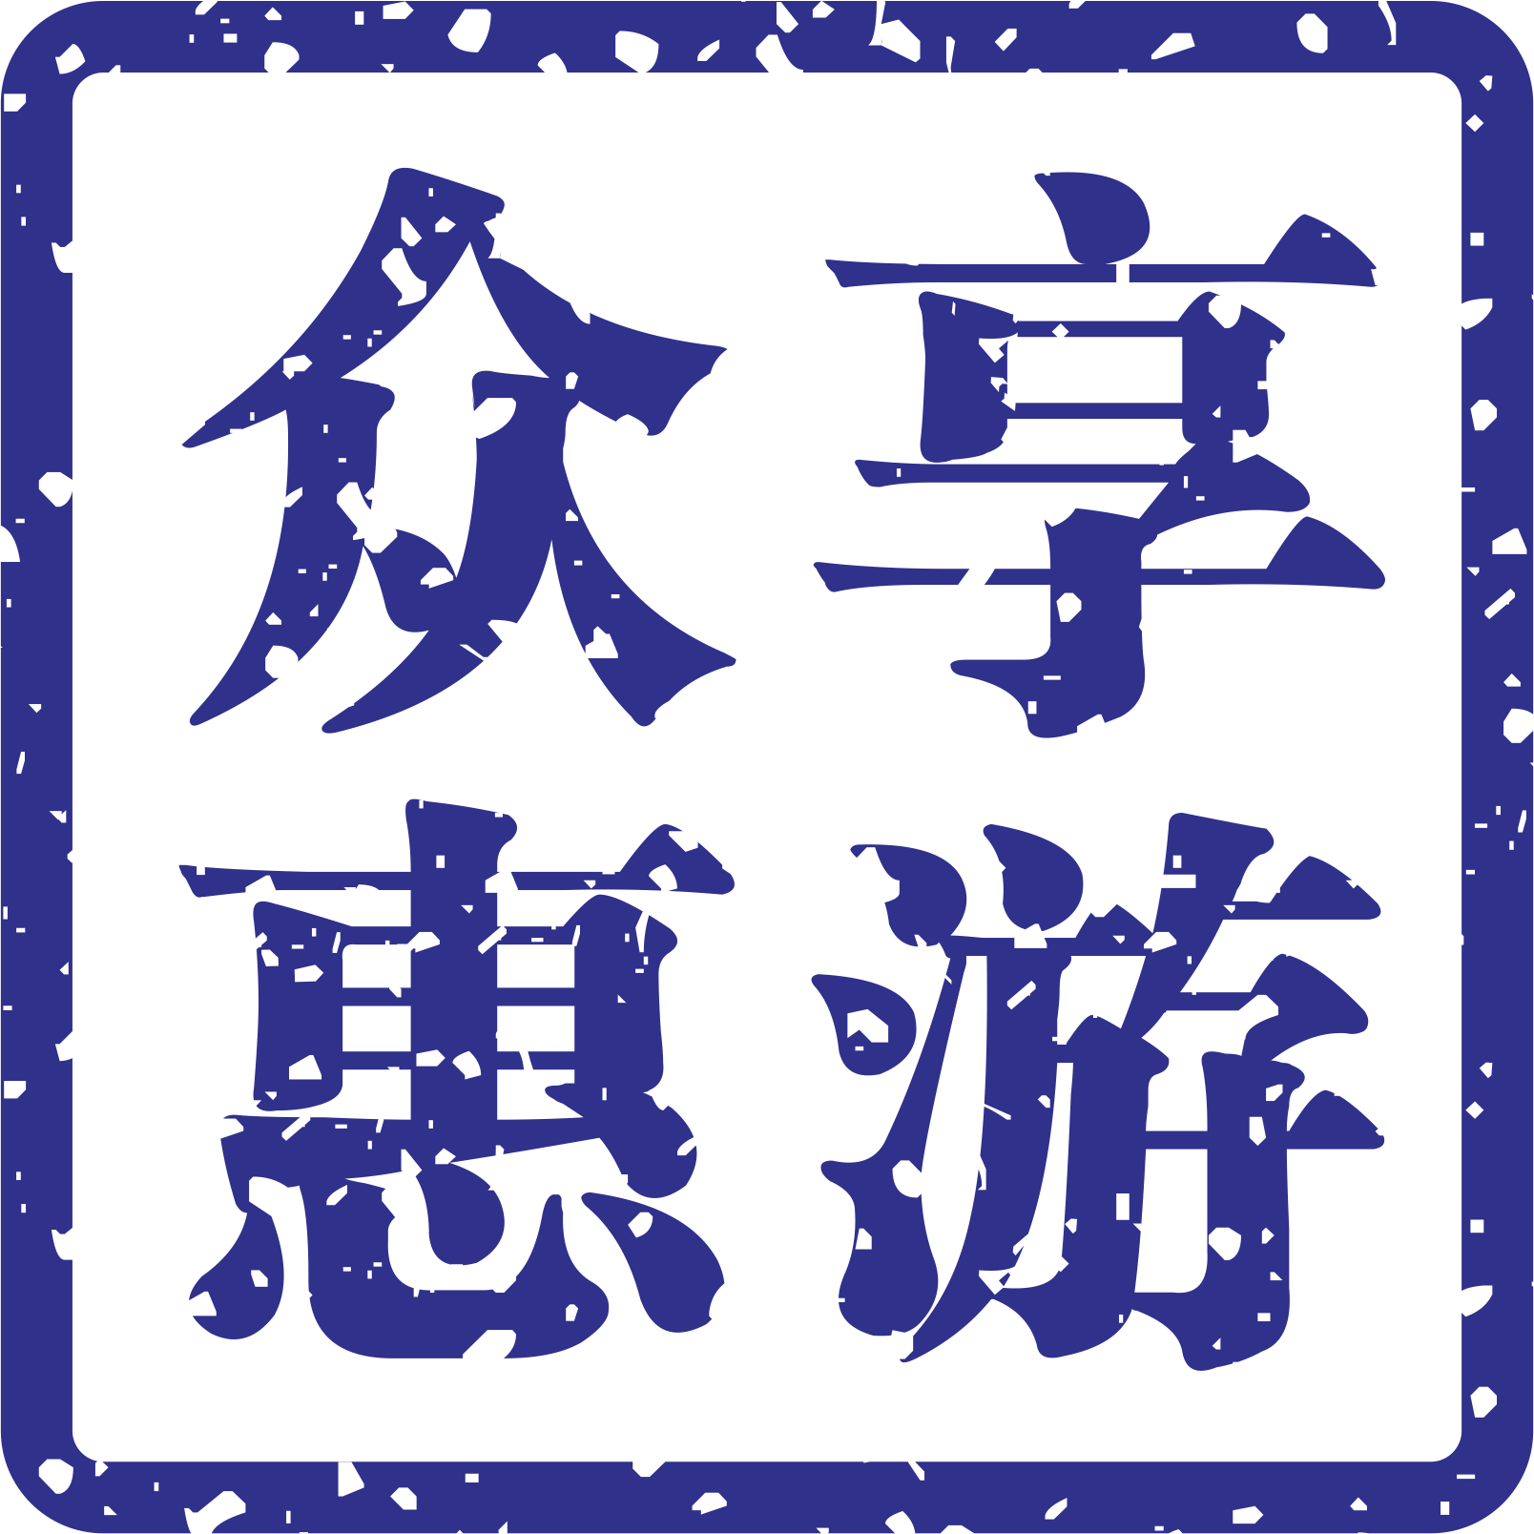
【线路编码】TW-FT007
台湾圆梦环岛特惠七天【澳门往返.全景体验】
【行程特色】:
成人团费  （占半房，不占床不退床位费） | 12岁以下小童团费 |  | 单人住一间房需补房差  （不含） | 旅游地司陪服务费  （不含） | 居住地至机场交通 | 航班（如有变化，以出团通知单上为准）
成人团费  （占半房，不占床不退床位费） | (占床） | （不占床） | 单人住一间房需补房差  （不含） | 旅游地司陪服务费  （不含） | 居住地至机场交通 | 澳门-高雄 去程航班：  NX668 1655 1820
￥3299 | ￥3299 | ￥3299 | ￥1800 | ￥350 | 含来回程 | 高雄-澳门 回程航班：  NX667 1920 2050  2
出发日期： 11月22日 12月9日（提提你：台湾游报名需至少提前1个月办证）
备注：1、以上价格仅限江门新会鹤山出发，台山/开平出发需加130元/人，恩平加260元/人（接送费）
2、航班进出港口可能会调整为高雄入台北返，如港口调整，食宿顺序相应作出调整，请以出团通知单上为准，报名请知悉！
◆入住台湾四花标准酒店
◆ 澳门往返、高雄往返，不走回头路
◆ 环游台湾全岛，体验台北、日月潭、高雄、垦丁、台东、花莲等不同城市风情
【行程食宿】（含10正餐6早餐，6晚酒店住宿）
天 数 | 行程安排 | 早餐 | 中餐 | 晚餐 | 住宿酒店
第一天 | 澳门高雄 | 无 | 自理 | 风味餐 | 金园大饭店或入住不低于以上酒店档次的酒店
第二天 | 高雄-台东 | 酒店内 | 风味餐 | 风味餐 | 亚湾大饭店或入住不低于以上酒店档次的酒店
第三天 | 台东-花莲 | 酒店内 | 风味餐 | 风味餐 | 丽格大饭店或入住不低于以上酒店档次的酒店
第四天 | 花莲-台北 | 酒店内 | 风味餐 | 夜市自理 | 大台北冠君或入住不低于以上酒店档次的酒店
第五天 | 台北-南投 | 酒店内 | 风味餐 | 风味餐 | 云林太信或入住不低于以上酒店档次的酒店
第六天 | 南投-高雄 | 酒店内 | 风味餐 | 夜市自理 | 金园饭店或入住不低于以上酒店档次的酒店
第七天 | 高雄澳门 | 酒店内 | 风味餐 | 无

【行程安排】
日 期 | 旅 游 行 程 安 排
第一天 | 江门—珠海—澳门高雄 参考航班：NX668 1655 1820  各位团友于指定时间前往珠海关口集合，由专业领队带领前往澳门国际机场，搭乘豪华客机直航宝岛台湾第二大城市高雄（飞行时间约90分钟）。游览【西子湾】【打狗领事馆】（约停留40分钟）。然后安排购物活动（约80分钟）。入住酒店。
第二天 | 高雄-垦丁-台东  早餐后，前往台湾第一座公园【墾丁国家公园】（车程约2小时）经过南回公路，沿途可欣赏充满热带气候的风景，东接太平洋，西临台湾海峡，南濒巴士海峡。垦丁属热带性气候，地质以珊瑚礁为主，具有多样性的自然景观，风水沙，猫鼻头、鹅銮鼻灯塔（位于中央山脉尽处台地的最南端，隔巴士海峡与菲律宾遥遥相望，鹅銮是排湾族语「帆」的译音，因附近之香蕉湾有石似帆船，逐以取名，加以该地形若突鼻，故称鹅銮鼻），游览后带您前往台东，入住酒店。
第三天 | 台东-太鲁阁-花莲  早餐后，前往花莲，车上沿途可欣赏台湾东部蔚蓝海岸及奇岩怪石的优美风景。然后安排购物活动（约80分钟）。后游览【太鲁阁风景区】（游览时间约120分钟），几近垂直的大理石峡谷雄伟壮丽，断崖峭壁更是高不见谷顶，低不见谷底，令人不禁赞叹大自然神奇之美。后入住酒店。
第四天 | 花莲-台北  早餐后，安排购物活动（约80分钟）。后乘火车前往宜兰，经雪山隧道回到台北。午餐后参观闻名中外的【故宫博物院】（约停留2小时），馆内珍藏了中华文化的遗产瑰宝。馆藏的主要部分是来自北京故宫以及中央博物院；另外一部分是来台以后的移交、购藏与捐赠。珍贵的中华文物经历战乱迁徙，而流传下来的藏品多是精华，遂有为「中华文化宝库」之誉。然后安排购物活动（约80分钟）。续前往世界第一高楼【台北101大楼】（不含登顶）及信义百货商圈参观，在这里可将台北盆地的全景一览无遗，白天的景观与夜晚的景色是各有不同的美景的；但是同样会让您感动！前往【升恒昌免税店】（约停留60分钟）。晚上前往台北著名夜市（饶河或士林夜市）感受越夜越热闹。自费品尝当地特色小吃！晚餐自理！
第五天 | 台北-南投  早餐后，前往南投。前往【日月潭国家风景区】（停留约2小时）（含游船），是全台最大的淡水湖泊，因潭景雾薄如纱，水波涟涟而得名为『水纱连』。因湖为光华岛所隔，南形如月弧，北形如日轮，乃改名日月潭。晚餐后入住酒店！
第六天 | 南投-高雄  前往游览【阿里山风景区】（特别提醒：基于台湾观光局景区管理安全理由，特别叮嘱各位旅客1，行程中如遇自然灾害，阿里山公路部门通知封路或禁止旅游巴士通行或旅行社评估山体落石影响安全的情况下，不准上山。2，从2013年3月1日起，观光局规定每天上阿里山的游客人数不得超过六千人，多于此人数，则阿里山的行程将改为阿里山邹族景点或台南的【台南孔庙】、【赤崁楼】、【延平郡王祠】，不便之处，敬请谅解，谢谢合作！）首先带您参观园区中的景点：三代神木、姐妹潭，姐妹潭是二个大小不同的邻近湖泊，相传有二位山地女孩在此双双殉情，故后人附会而称姐妹潭。沿途可尽情的享受茂密森林所带来的森林浴。然后前往免费品尝阿里山高山茶（约60分钟）。途经高雄最美的爱河，前往高雄著名的【六合观光夜市】自费品尝台湾特有小吃。
第七天 | 高雄澳门国际机场-珠海口岸-江门 参考航班：NX667 1920 2050  早餐后，前往参观【驳二艺术特区】（40分钟），后前往糕饼手信店（约60分钟）。后专车前往小港国际机场办理离境手续，乘机返回澳门国际机场，抵达后送珠海关口，结束今次台湾环岛7天之旅！（因政策规定，团队必须整团出入大陆关口，不得在台湾港澳滞留！）
【团队类别及最低成团人数】 本公司独立自组，16人成团。
1、交通：来回经济舱机票（含机场建设费和燃油附加税）；当地旅游车费（根据人数选派9-45座车型，保证每人一正座）；居住地往返澳门机场的交通费；
2、住宿：入住台湾 当地市区6晚高级酒店标准双人间（每成人每晚一个床位，大床房或双床房随机分配，如有特殊要求请在报名时向业务员说明）。酒店住宿若出现单男单女，组团社会按照报名先后的顺序安排同性客人同住，若经协调最终不能安排的，客人须在出发前补房差入住双人标间。
由于境外酒店没有挂星制度，我社以酒店房间装修为标准，把酒店类别分为：当地超豪华酒店、当地豪华酒店、当地高级酒店、当地经济酒店四个档次。
3、用餐：全程含 10正餐 6 早餐。台湾用餐标准：早餐酒店内早餐；正餐餐标200台币/人/餐；全程安排台湾当地风味餐；所有餐食均须提前预订，如自动放弃，款项恕不退还。
4、景点：行程表所列景点第一道大门票，所有门票均须提前预订，一经落实，不可退回，敬请注意。
【团费不含】
客人自行办理《大陆居民往来台湾通行证》及台湾团队旅游签注的费用；境外司陪人员服务费￥350/人（请在报名时提交或在目的地现付）；个人旅游意外险美亚（畅游亚洲95元/人/7天），行程表以外的活动项目所需的一切费用；超重（件）行李托运费；酒店内的通讯、酒水、洗衣等一切私人开支；景区内的缆车费、观光电瓶车费。机场内候机和转机的餐费；其他未约定由本社支付的费用（包括单间差、节假日旺季升幅、机场内候机和转机的餐食、不可抗力因素所产生的额外费用等）。燃油附加费的临时升幅。由于国际燃油价格不断变化，若航空公司书面通知因调整航空燃油价格而导致机票价格上升，客人需另外补交燃油升幅的差价。
【收费说明】
- 小童收费：2-11周岁的执行小孩收费，此收费提供机位、车位、餐位及景点第一道门票半票（若超高请自行补足门票差价），不提供住宿床位。若占床位的则按照成人价格；由于小孩属于导游服务对象之一，请陪同成人代小孩交纳境外司陪人员小费，标准参考大人。
- 婴儿收费：2周岁以下（不含2周岁）的执行婴儿收费，此收费不提供机位、车位、餐位、床位及景点费用；并按即时的机票散票成人价格的五折收费，由于婴儿属于当地司陪服务对象之一，请陪同成人代小孩交纳境外司陪人员小费，标准参考大人。
- 以上报价仅为持中华人民共和国《大陆居民往来台湾通行证》客人的价格，持港澳台及外籍护照的客人需在现有报价的基础上交纳机票附加费用￥500 /人。
- 香港、澳门护照客人需要在香港、澳门自行办理台湾入台证。并自行确认本人能持有效证件进出中国境。
【旅游赠品】矿泉水+台湾帽
【购物店】如签协议则执行协议
【签证说明】
- 办理《大陆居民往来台湾通行证》+台湾旅游团队签注所需资料：身份证原件+大一寸蓝底相片+相片回执+办证发票原件及复印件（需客人本人到户籍所在地出入境办理，16岁以下未成年人可由监护人代办）。
- 办理《入台证》所需资料：20岁以上人士:入台证申请表+身份证正反面复印件+大一寸白底相片+签担保金承诺书
20岁以下人士：入台证申请表+身份证正反面复印件+大一寸白底相片+出生证复印件+全家户口本复印件+委托书+签担保金承诺书
- 台湾团队签客人，必须团入团出，不得在香港或澳门停留。
- 免签须知：
台湾海基会公布免签国家：持澳大利亞、奧地利、比利時、加拿大、芬兰、法国、德国、意大利、日本、韩国、马来西亚、荷兰、新西兰、新加坡、英国、美国护照进入台湾免签证。进出中国及台湾边检时自理。报名参团时必须提供清晰的护照资料页复印件（有姓名、性别、护照号码、护照有效期等内容）及有2次或多次有效中国签证的护照资料页复印件。出团时必须自行携带护照原件及2次或多次有效中国签证一同出团，否则后果自负。
【安全需知、不适宜人群及其他注意事项】
- 请查看合同附件3《出境旅游参团须知》、附件4《游客出行安全注意事项告知书》相关条款，大约出发前2个工作日组团社召开出团说明会，出团会有当地风俗、货币、出入境条例等相关介绍，内容比较重要，请尽量抽空出席。
- 根据交警及交通运输管理部门要求，大型旅游客车在凌晨2至5时禁止运行。为配合执行上述规定，在上述限行时段，我司去程会安排您乘坐小型交通工具出发；返程时需要您在抵达的机场、口岸或旅游巴上休息等候。感谢您的理解与配合！
【行程线路有效期】即日起至 2017年12月 31日止
【旅行社业务损失费的特别约定】
- 离出团日30天以上(含第30天) 退团，旅行社业务损失费为扣除实际产生机票费用，以旅游费用30%计算；
- 离出团日30至20天(含第20天) 退团，旅行社业务损失费为扣除旅游费用50%计算；
- 离出团日19至7天(含第7天) 退团，旅行社业务损失费为扣除旅游费用60%计算；
- 离出团日6至4天(含第4天) 退团，旅行社业务损失费为扣除旅游费用70%计算；
- 离出团日3至1天(含第1天) 退团，旅行社业务损失费为扣除旅游费用80%计算
- 离出团当天退团，旅行社业务损失费为扣除旅游费用85%计算；

行程协商一致协议书
本人及同行人在报名时已清楚了解行程单所约定的行程内容及接待标准，关于酒店、景点、餐食、交通、自由购物时间等方面已在旅游包价合同中进行约定。双方于出团前经过充分协商，对行程中的“自由购物活动时间”所要安排的具体购物商店达成一致意见，并签署此协议书作为旅游合同的一部分，双方承诺不能单方面违约。
旅行社保证协商约定的商店是合法商店，游客完全自愿选购，旅行社不能有任何强迫游客购物和强迫游客参加自费活动的行为。旅游者请根据自身经济情况谨慎购买，所购商品如非质量问题一律不予退还。行程中的景点、休息站、酒店、餐厅等周围购物商店，不建议游客购买商品，旅行社不承担任何责任。
经双方协商一致后约定的旅游行程及购物商店内容如下：
商店 | 商品特色 | 购物时间 | 备注
台湾维格凤梨酥 | 凤梨酥、点心等台湾特有食品 | 约60分钟 | 大众商品，可货比三家，择优购买
台湾茶叶店 | 台湾高山茶、特色食品等 | 约60分钟 | 大众商品，可货比三家，择优购买
台湾精品或珊瑚 | 国际名品商品或珊瑚工艺品 | 约80分钟 | 大众商品，可货比三家，择优购买
台湾钻石或珊瑚 | 钻石制品、饰品、珊瑚工艺品 | 约80分钟 | 大众商品，可货比三家，择优购买
邵族特产店或奈米 | 灵芝、牛樟芝、土产、美妆面膜、保养品 | 约60分钟 | 大众商品，可货比三家，择优购买
大理石 | 大理石 | 约80分钟 | 台湾政府认可正规经营商店
自费项目约定：此团无任何自费项目安排，也不允许导游向游客推荐自费项目，游客如有需求请主动向导游提出，并承担所有的风险和责任。自由活动期间的行为属于个人行为，与我公司无关，请自觉遵守当地法律，注意人身和财产安全。
游客签名： 日期：
组团社代表签名： 日期：

